**Информация о заказе:**

|  |  |
| --- | --- |
| **Тег** | **Информация внутри тега** |
| Order | Документ, содержащий данные о заказе |
| Order ID | Уникальный идентификатор заказа |
| UserName | Имя пользователя |
| UserPhone | Телефон пользователя |
| Adress | Адрес доставки |
| Name | Название позиции («Пицца Маргарита») |
| TotalPrice | Итоговая стоимость заказа |
| OrderDate | Дата и время заказа |

Документ *XML*, содержащий информацию о заказе:

<Order>

<OrderID>20</OrderID>

<UserName>Иван Соколов</UserName>

<UserPhone>+79776165580</UserPhone>

<Adress>г. Москва, ул. Бутырская, д. 10</Adress>

<Name>Пицца Маргарита</Name>

<TotalPrice>400.00</TotalPrice>

<OrderDate>2025-01-18T20:30:01</OrderDate>

</Order>

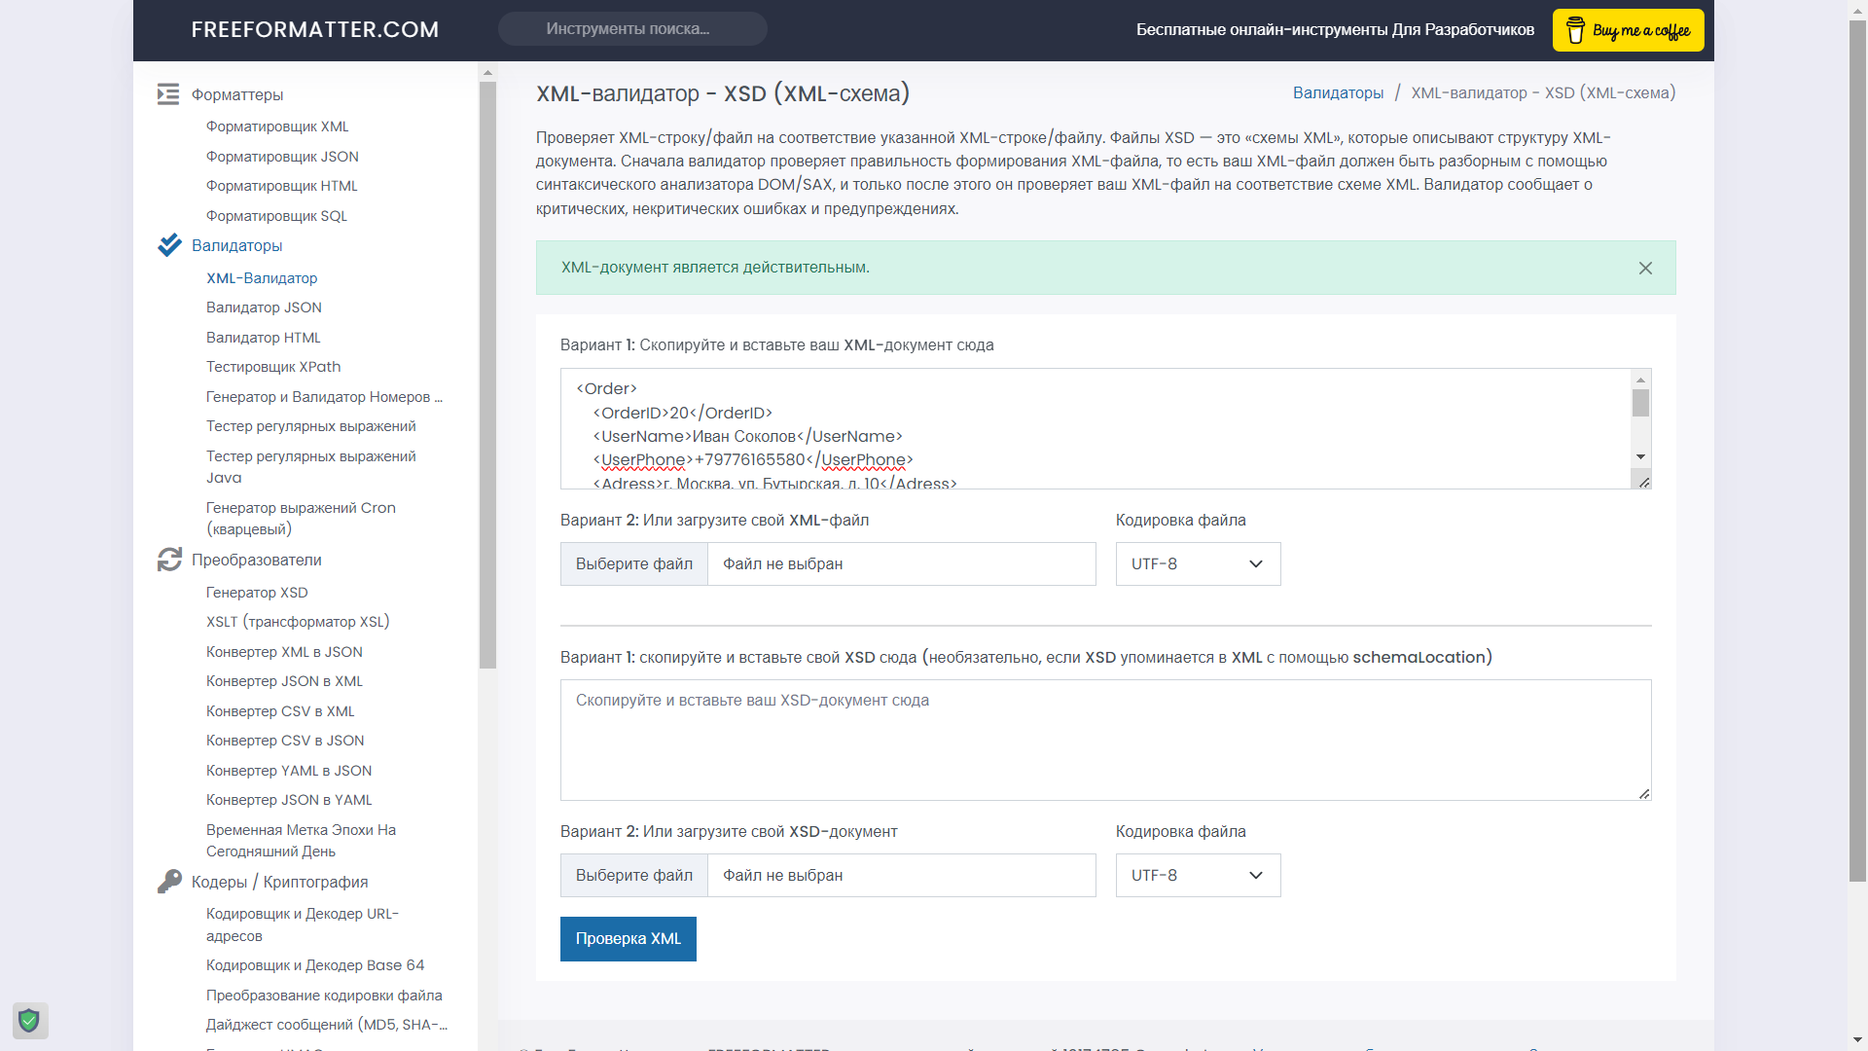

В данном документе внутри тегов содержится следующая информация:

1. Документ, содержащий данные о заказе;
2. Уникальный идентификатор заказа;
3. Имя пользователя;
4. Адрес доставки;
5. Название позиции («Пицца Маргарита»);
6. Итоговая стоимость заказа;
7. Дата и время заказа.

**Структура документов из предыдущего пункта средствами *XSD***

<?xml version="1.0" encoding="UTF-8"?>

<xs:schema xmlns:xs="http://www.w3.org/2001/XMLSchema" elementFormDefault="qualified">

<xs:element name="Order">

<xs:complexType>

<xs:sequence>

<xs:element name="OrderID" type="xs:integer"/>

<xs:element name="UserName" type="xs:string"/>

<xs:element name="UserPhone" type="xs:string"/>

<xs:element name="Adress" type="xs:string"/>

<xs:element name="Name" type="xs:string"/>

<xs:element name="TotalPrice" type="xs:decimal"/>

<xs:element name="OrderDate" type="xs:dateTime"/>

</xs:sequence>

</xs:complexType>

</xs:element>

</xs:schema>

**Пример запроса к сервису *SOAP* для передачи заказа в пиццерию:**

<soapenv:Envelope xmlns:soapenv="http://schemas.xmlsoap.org/soap/envelope/" xmlns:ord="http://example.com/orders">

<soapenv:Header/>

<soapenv:Body>

<ord:SubmitOrderRequest>

<Order>

<OrderID>20</OrderID>

<UserName>Иван Соколов</UserName>

<UserPhone>+79776165580</UserPhone>

<Adress>г. Москва, ул. Бутырская, д. 10</Adress>

<Name>Пицца Маргарита</Name>

<TotalPrice>400.00</TotalPrice>

<OrderDate>2025-01-18T20:30:01</OrderDate>

</Order>

</ord:SubmitOrderRequest>

</soapenv:Body>

</soapenv:Envelope>

**SOAP-запрос содержит:**

<Order> с данными о заказе;

Все данные заказа:

-Уникальный идентификатор заказа;

-Имя пользователя;

-Адрес доставки;

-Название позиции («Пицца Маргарита»);

-Итоговая стоимость заказа;

-Дата и время заказа.

**Пример ответа к сервису *SOAP* для передачи заказа в пиццерию:**

<soapenv:Envelope xmlns:soapenv="http://schemas.xmlsoap.org/soap/envelope/" xmlns:ord="http://example.com/orders">

<soapenv:Header/>

<soapenv:Body>

<ord:SubmitOrderResponse>

<OrderID>20</OrderID>

<Status>Accepted</Status>

<Message>Заказ принят. Ожидайте доставку.</Message>

</ord:SubmitOrderResponse>

</soapenv:Body>

</soapenv:Envelope>

SOAP- ответ возвращает идентификатор заказа, статус обработки (Accepted) и сообщение для пользователя, которое подтверждает, что заказ принят.